Регламент конкурса
«Песни незабытых времен»
1. Начало приема заявок — 6 апреля 2024 года.
2. Возраст участников — 8+.
3. Один участник или коллектив может подать не более трёх песен, отражающих тематику концерта — жюри выберет одну для выступления.
4. Заявки принимаются:
- в директ или с помощью размещения в социальных сетях гостиничного комплекса «Ямская слобода» с указанием тегов #9маяямская #завидово
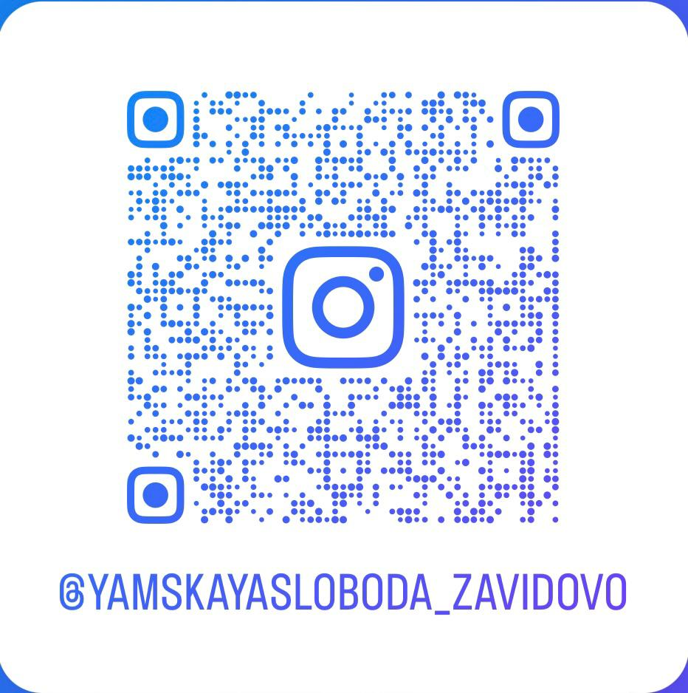 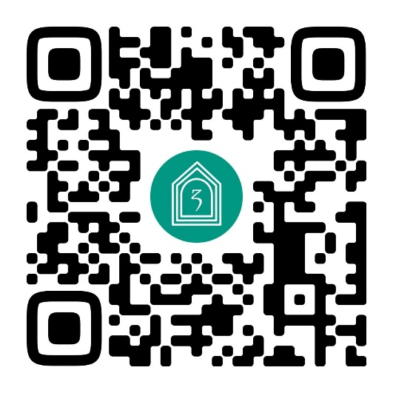
- по почте: manager.yamskayasloboda@gmail.com
5. Информация, которую необходимо указать в заявке:
- аудио или видеовизитка с конкурсной песней;
- ФИО участника или коллектива;
- возраст участника или участников коллектива;
- название конкурсной песни в формате: оригинальный Исполнитель – название песни;
- полный текст песни;
- минус или ссылка на минус песни.
6. Допустимая тематика песен:
- песни военных лет;
- песни СВО;
- авторская патриотическая песня.
7. Окончание приема заявок — 7 мая 2024 года.
8. Участники концертной программы 10 мая 2024 года будут определены 7 мая посредством голосования профессионального жюри.
9. Не позднее 7 мая все участники концертной программы будут оповещены о прохождении отборочного тура посредством личного звонка от организатора.
10. Прошедшие отборочный тур участники готовят финальную песню для совместного исполнения на сцене после награждения в номинациях согласно своей возрастной категории:
- дети и коллективы до 18 лет — «Смуглянка»; https://rus.hitmotop.com/song/66885925
- взрослые и коллективы от 18 лет — «День Победы».
Исполнение вместе с бэндом под живые инструменты.
11. Награждение участников будет проходить согласно возрастной категории в номинациях, озвученных на самой церемонии награждения.
12. Победителям в номинациях выдаются сертификаты от гостиничного комплекса «Ямская слобода», а также призы от партнёров.
13. Тайминг концертной программы 10 мая 2024 года:
12:00 - 15:00 — Выступление детей и коллективов до 18 лет, а также хедлайнеров мероприятия
15:00 - 15:30 — Награждение. Финальная песня выступивших конкурсантов до 18 лет
15:00 - 17:00 — Перерыв в концертной программе
17:00 - 21:30 — Выступление взрослых и коллективов от 18 лет, а также хедлайнеров мероприятия
21:40 - 22:00 — Награждение. Финальная песня выступивших конкурсантов от 18 лет

